Gehen Sie auf den Link bzw. QR-Code und folgen Sie der Anleitung.
Beantworten Sie die folgenden Fragen:

https://ecolearn.eu/bwp/03/index.html

Drücken Sie auf Start => Haus => Grundlagen

Starten Sie das Kapitel:

- Aufbau einer Wärmepumpenheizungsanlage

- Nennen Sie drei Quellen, wo die Wärme entnommen werden kann!

- Außenluft

- Erdreich

- Grundwasser

- Erläutern Sie „Splitgerät!

Das Splitgerät sind die zwei Einheiten einer Wärmepumpe, die drinnen oder draußen stehen.

- Nennen Sie die Aufgaben der Wärmenutzungsanlage!
Die Wärmenutzungsanlage speichert und verteilt die Heizwärme an den Heizkreis und an das Trinkwassersystem.

- Beispiel

- Schreiben Sie die Wärmequelle dieses Beispieles auf!
Außenluft

- Geben Sie die Heizungsart der Wärmeübergabe an!
Fußbodenheizung

Gehen Sie in den Heizungsraum!

- Funktionsweise einer Wärmepumpe
- In welchem Haushaltsgerät ist die Wärmepumpe schon seit vielen Jahren verbaut?

Kühlschrank

(Klicken Sie auf die blauen Quader)

- Im Wärmepumpensystem befindet sich ein Kältemittel. Schreiben Sie einen Satz zu dem Begriff „Kältemittel“.

Das Kältemittel ist ein Gas, das in der Wärmepumpe verdichtet wird.

- Beschreiben Sie den Kältemittelkreislauf!
- Das Kältemittel nimmt die Wärme aus der Umwelt auf und wird erwärmt.  - Das Kältemittel wird im Verdichter verdichtet, dadurch entsteht eine höhere Temperatur  - Die hohe Temperatur wird an den Heizkreis abgegeben.  - Das Kältemittel kühlt wieder ab und kann neue Wärme aus der Umwelt aufnehmen.  Dieser Kreislauf wiederholt sich mit vielen Umdrehungen in der Minute. | 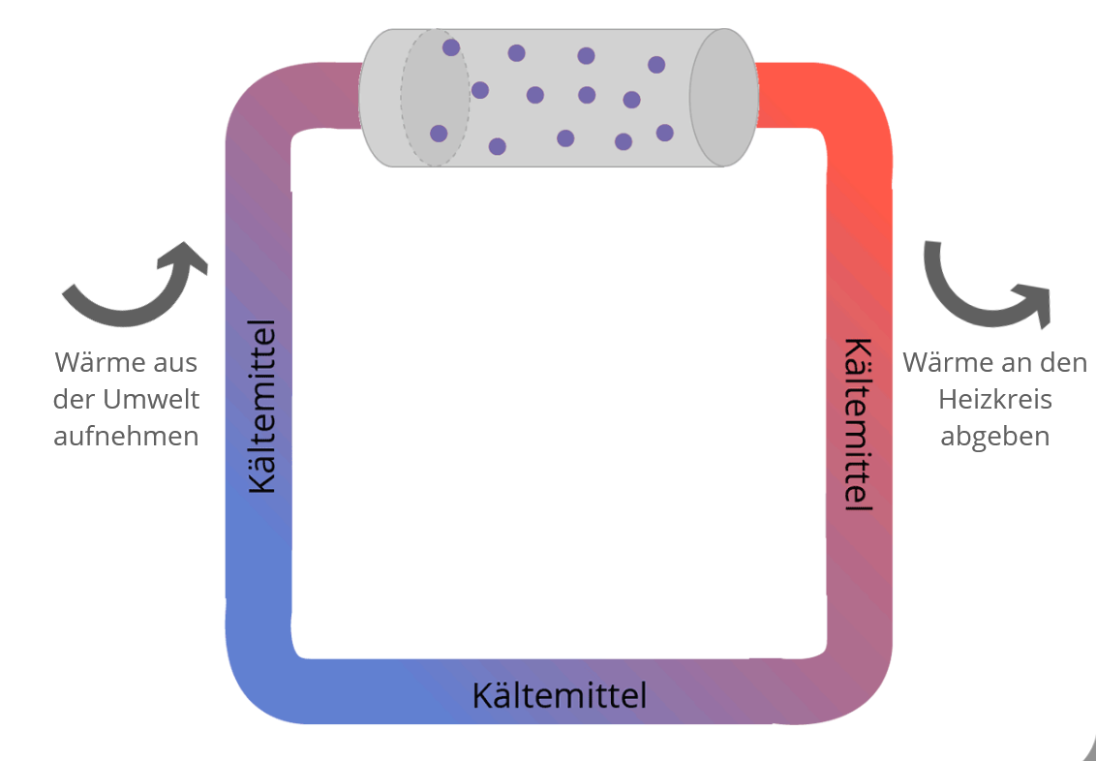

……..
- Beschreiben Sie die Aufgaben der vier Bauteile einer Wärmepumpe!

Bauteil | Bezeichnung | Aufgabe
 | Verdampfer | Die Umweltwärme wird an das Kältemittel abgegeben, sodass es verdampft/gasförmig wird.
 | Verdichter | Das gasförmige Kältemittel wird zusammengedrückt. Druck und Temperatur steigen.
 | Verflüssiger | Die Wärmeenergie wird an die Umgebung/Räume/Heizungsvorlauf/Pufferspeicher abgegeben. Durch den Wärmeentzug kondensiert das Kältemittel wieder in den flüssigen Zustand.
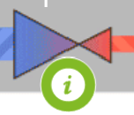 | Entspannungsventil | Durch ein Ventil wird Druck abgelassen um das flüssige, aber noch komprimierte Kältemittel zu entspannen und abzukühlen.

Starten Sie das Quiz!

- Der Kunde fragt, wie eine Wärmepumpe funktioniert. Beschreiben Sie in eigenen Worten die Funktionsweise einer Wärmepumpe!

In einer Wärmepumpe wird die Wärme der Umgebung auf ein Kältemittel übertragen. Das Kältemittel erwärmt sich dadurch. In einem Verdichter wird dann der Druck erhöht. Dadurch steigt auch die Temperatur. Diese wird im nächsten Schritt wieder an die Umgebung abgegeben und das Kältemittel verflüssigt sich dadurch wieder. Im letzten Schritt wird durch ein Ventil auch der Druck gesenkt, das Kältemittel kühlt sich weiter ab und geht wieder an Anfang des Kreislaufs. Dieser Kreislauf läuft einige Male in der Minute.

Sehr schön! Hier kommt die Belohnung!

